

**ПЛАТФОРМА ДЛЯ ФИНАНСИРОВАНИЯ ПРОЕКТОВ «CLOSERTOTHESKY»**

**Описание программы**

**Дата введения: 25 сентября 2018 г.**

**Оглавление**

1. ОБЩИЕ ПОЛОЖЕНИЯ 3

1.1. Полное наименование системы 3

1.2. Документы, на основании которых ведется проектирование 3

1.3. Организации, участвующие в разработке 3

1.4. Цели, назначение и область использования Системы 3

2. основные технические решения 4

2.1. Основные функции, выполняемые программой 4

3. функциональное решение и структура программы 5

3.1. Решения по структуре системы 5

4. Использование технических средств 6

5. Вызов и загрузка 6

# ОБЩИЕ ПОЛОЖЕНИЯ

## Полное наименование системы

Программный комплекс «**Платформа для финансирования проектов** «**CLOSERTOTHESKY**»» (далее по тексту – Система, CLOSERTOTHESKY).

## Документы, на основании которых ведется проектирование

Основанием для разработки является договор №1 между Валюховым О.А. и ООО «WannaBePopular» на выполнение работ по созданию платформы по финансированию проектов «CLOSERTOTHESKY».

Организация, утвердившая документ: ООО «WannaBePopular».

Адрес организации: Большая Семеновская ул., 38, Москва, 107023.  
Дата утверждения документа: 25.09.2018.

## Организации, участвующие в разработке

Генеральный заказчик: ООО «WannaBePopular».

Исполнитель: Валюхов Олег Александрович.

## Цели, назначение и область использования Системы

Программный комплекс предназначен для реализации следующих задач:

* публикация проектов для финансирования;
* отслеживание и обработка поступающих на счет проекта средств;
* отслеживание активности пользователей платформы;
* обеспечение удобного и быстрого доступа к проектам;
* обеспечение безопасности персональных данных как пользователей, так и разработчиков.

Система обеспечивает информационно-программное сопровождение взаимодействия разработчиков, отправивших свои проекты на рассмотрение, а также любые контролирует взаимодействие непосредственно между разработчиками и обычными пользователями.

# основные технические решения

## Основные функции, выполняемые программой

Основными функциями, выполняемыми программным комплексом, являются:

* публикация проектов для финансирования;
* дополнение проектов разработчиками при надобности;
* отслеживание и обработка поступающих на счет проекта средств;
* отслеживание активности пользователей платформы;
* обеспечение удобного и быстрого доступа к проектам;
* обеспечение безопасности персональных данных как пользователей, так и разработчиков.

Для нормальной работы клиентской части необходимо:

* компьютер с процессором Intel Pentium Dual Core и выше;
* оперативная память не менее 1Gb;
* свободное место на жестком диске объемом не менее 5 Gb;
* наличие адаптера подключения к сети;
* установленная операционная система (далее – ОС) Windows 7/8/10.
  1. **Режимы функционирования системы**

Система эксплуатируется в круглосуточном режиме с учетом технологических профилактических перерывов и перерывов на проведение регламентных работ в течение не более 2-х часов в сутки с 24.00 до 4.00 по московскому времени.

Развитие Системы производится без нарушения ее работоспособности. Регламентные работы, требующие остановки системы, могут проводиться не более 2 раз в месяц и не дольше 4 часов.

# функциональное решение и структура программы

## 3.1. Решения по структуре системы

Архитектура системы **«CLOSERTOTHESKY»** (Рис. 1).

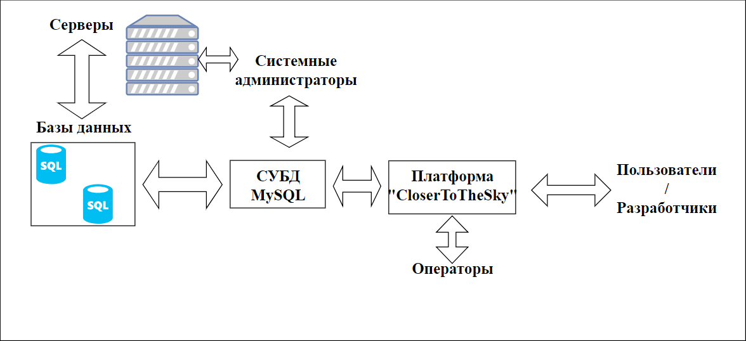

**Рис. 1.** Архитектура системы

**3.2. Входные и выходные данные (Рис. 2)**

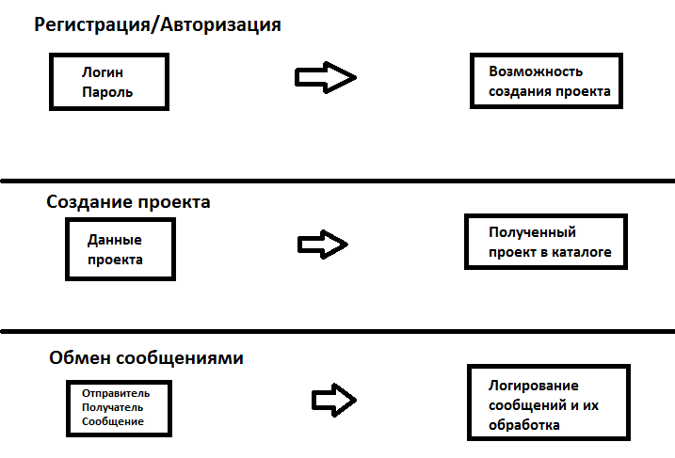

Рис. 2. Входные и выходные данные

# Использование технических средств

Для нормальной работы серверной части необходимо (Рис. 3).

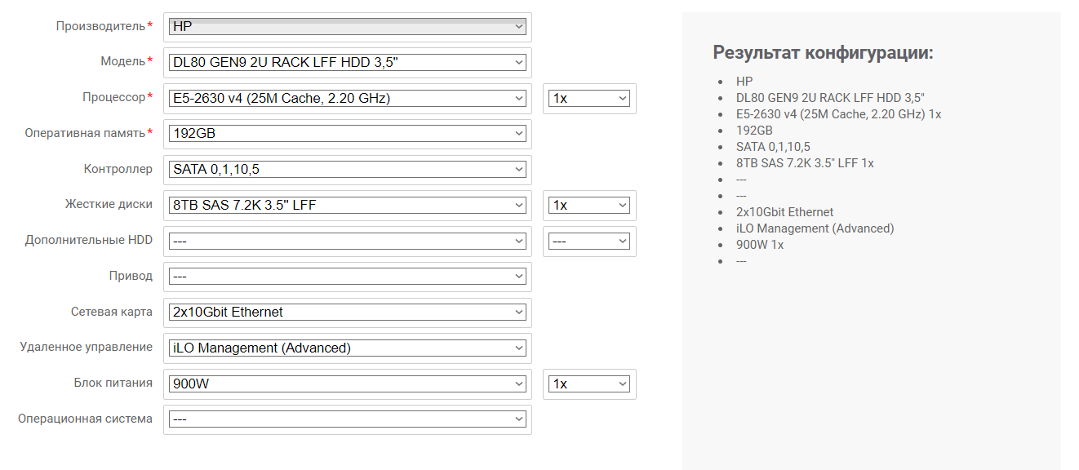

Рис. 3. Характеристики сервера

# Вызов и загрузка

Для запуска системы CLOSERTOTHESKY запустить программу на компьютере. Тем самым будет произведен запуск системы CLOSERTOTHESKY.

После запуска системы CLOSERTOTHESKY на экране появится окно запуска программы (Рис. 4).

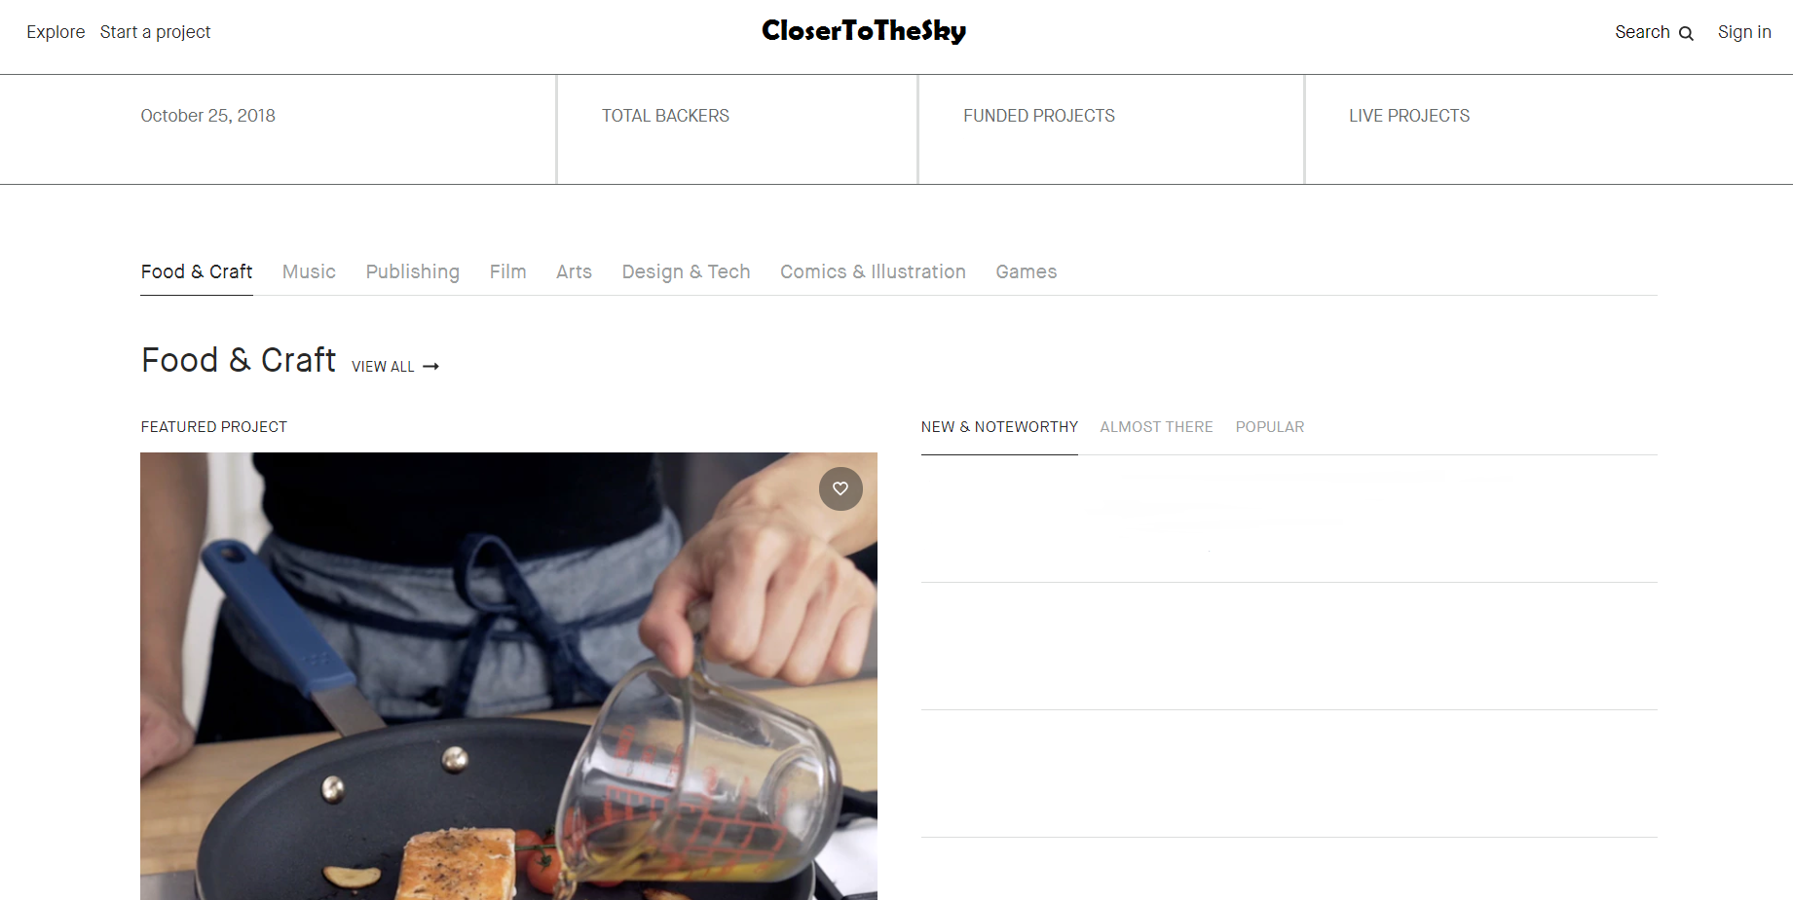

Рис. 4. Окно загрузки программы CLOSERTOTHESKY

Завершение работы программы производится закрытием окон. Закрытие окна одного из режимов не повлияет на работу подсистемы в другом режиме.